Методика оценки достоверности результатов диагностики состояния человека пульсоксиметром.
Гревцева А.С.
Студент
Грешневиков К.В.
Доцент
СПбПУ Петра Великого, Институт физики, нанотехнологий и телекоммуникаций, Санкт-Петербург, Россия
E-mail: annagrevtseva@mail.ru
В жизни человека современная пульсоксиметрия является одним из наиболее доступных методов мониторинга состояния его здоровья. В настоящее время в непосредственном применении остались два способа исследований: трансмиссионная и отраженная пульсоксиметрия [1, 2]. Преимуществом отраженной пульсоксиметрии является возможность размещать прибор практически на любом участке тела, что позволяет проводить обширную диагностику. Но, так как для измерения используется один отраженный сигнал, возникает большое число ошибок (сбой в калибровке датчика, неровность поверхности кожи и т.д.) Единственным параметром, который измеряют с высокой точностью данные датчики – это частота пульсовой волны на различных участках тела, особенно это актуально при нагрузках на организм, например, при тренировках [2].
Трансмиссионная пульсоксиметрия является более точным способом исследования по сравнению с отраженной. При её реализации измерительные приборы (полупроводниковый лазер и фотоприемник) должны быть расположены строго напротив друг друга, что приводит к ограничению мест их размещения [1, 2]. Излучение, проходя сквозь исследуемый участок ткани, поглощается неравномерно из-за наличия сосудов. По разности амплитуд двух прошедших лучей вычисляется искомое значение сатурации крови кислородом.
В личном использовании человек предпочтение отдает трансмиссионной пульсоксиметрии, при этом измерительный датчик или сам малогабаритный прибор чаще всего закрепляется на пальце человека. Необходимо отметить, что именно личное использование, особенно в странах Западной Европы, США, Канады, Японии и Южной Кореи трансмиссионной пульсоксиметрии, делает различные исследования в этом направлении по-прежнему актуальными. Одним из которых является разработка методик оценки достоверности погрешностей измерений содержания кислорода в крови и частоты пульсовой волны, а также её формы. Последнее, дает возможность осуществлять контроль состояния своего организма по работе сердца, как оно «качает» кровь.
При разработке данной методики необходимо отметить, что источниками погрешности в трансмиссионной пульсоксиметрии являются яркий внешний свет, постороннее электромагнитное излучение, качество полупроводникового лазера и фотоприемника, используемых в исследуемой модели, чистота оптических элементов и участка человеческого организма, а также человеческий фактор (дрожь, движение органов человека, нервное напряжение и т.д.). Используя, отработанные ранее методики, можно сделать несущественным влияние на результат измерений погрешностей, которые не связаны с человеческим фактором.
Очень сложными является зависимости погрешностей измерения от человеческого фактора. В этом направлении проводится достаточно много исследований и на основании их предлагаются различные решения. Одно из таких решений представляется мною в данной работе. На рис. 1 представлены два варианта регистрации пульсовой волны.
Проведенные измерения значений пульса и структуры формы пульсовой волны на двух пальцах одной руки показали различия между измеренными значениями при отсутствии дополнительной корректировки положения датчика на пальце. Анализ полученных результатов показал, что необходимо выбрать такое положение датчика на пальце, чтобы поток крови в сосуде был перпендикулярен направлению распространения лазерного излучения. В этом случае измеренные значения пульса на двух датчиках совпадают в пределах погрешности измерения.
а)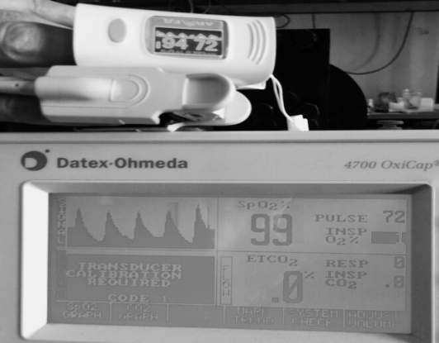 б) 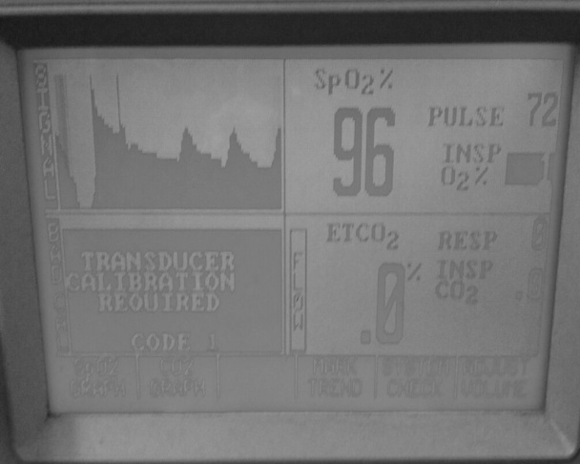
Рис.1 Структура пульсовой волны: а) при оптимальном положении датчика на пальце; б) при наличии ошибок в измерениях
Необходимо отметить, что отношение сигнал/шум в интенсивности I, регистрируемой фотоприемником датчика пульсоксиметра, прошедшего через сосуд с кровью лазерного излучения максимально. Значение этого параметра также можно использовать для определения оптимального положения измерительного датчика на пальце. Форма пульсовой волны после размещения датчика в оптимальном положении на пальце существенно изменяется. На фронте нарастания импульса (начальный момент «качка» сердца) амплитуды паразитных импульсов (всплесков) стали несущественными. На фронте спада после пика (сердце в данный момент кровь «не качает»), также отсутствуют паразитные импульсы, что позволяет зафиксировать дополнительные биения стенок сердца после основного «качка», связанные с различными болезнями (аритмией, закупоркой сосудов и т.д.). Проведенные исследования позволили установить важную особенность работы пульсоксиметров. В случае наличия паразитных импульсов на фронте спада и нарастания прибор выдает значения пульса человека на основании измеренных интервалов между этими всплесками, которые усредняет за 10 или 15 секунд, в зависимости от настройки электронного счетчика. В этом случае погрешность измерения пульса увеличивается на 50 – 100 %, человек начинает нервничать от ужасающих цифр и смысл контроля пропадает. Кроме того, наносится вред здоровью. Один из аспектов нашей методики позволяет исключить данный фактор при личном контроле своего состояния.
Литература:
1. Хизбуллин Р.Н. Оптический двухканальный пульсоксиметр на основе лазерных датчиков для решения актуальных задач в медицинской практике. //Фотоника. 2017, №1. С.144-157.
2. Федотов А.А., Акулов С.А. Измерительные преобразователи биомедицинских сигналов систем клинического мониторинга. //М.: Радио и связь,2013. С.209-225

